HypertenzeApp

Schválené GUI a otevřené body
Podklad pro tým SI2 | Mobilní aplikace .NET MAUI | 30 schválených návrhů
Dokument obsahuje ilustrační grafické makety všech 30 odsouhlasených obrazovek a stavů. Nejde o screenshoty hotové aplikace ani o potvrzení implementace. Texty, hodnoty měření a názvy zařízení v náhledech jsou ukázkové.

Shrnutí návrhu
- Navigace: Přehled · Historie · Životospráva · Od lékaře; Nastavení v horní části.
- Barevné hodnocení měření se řídí individuálními limity lékaře.
- Doporučení a kritické pokyny pocházejí od lékaře; aplikace sama nediagnostikuje.
- Odeslané záznamy pacient nemaže ani nepřepisuje; opravy mají auditní historii.
- Offline uložení není totéž co potvrzená synchronizace serverem.

Otevřené body k potvrzení
- Žádost o opravu: Podpora pacientských žádostí o opravu v backendu; jinak zobrazit kontakt na lékaře.
- Dvoufaktorové ověření: Způsob doručení kódu a autentizační API.
- Offline zabezpečení: Šifrování, vazba lokálních dat na účet a postup po odhlášení.
- Synchronizace: Jednoznačný measurementId, potvrzení serveru, opakování bez duplicit.
- Životospráva: API pro sůl, energetické nápoje a týdenní souhrn.
- GDPR: Právní základ, uchování dat a žádosti subjektů údajů.
- Lékařská doporučení: Předávání a offline uchování lékařem schváleného obsahu.
Předchozí kontrola požadavků: 32 posouzených, 29 beze změny, upraveny FP-A14, NFP-16 a BP-13.

Grafické náhledy schválených obrazovek
Každá maketa je schematická, zachycuje odsouhlasený obsah a jednotnou vizuální koncepci. Rozložení detailů bude při implementaci přizpůsobeno XAML a přístupnosti.

01 Přihlášení
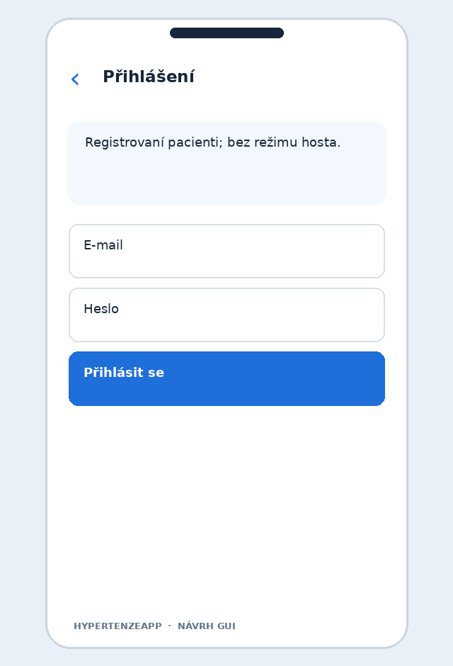 | Účel a pravidla  Registrovaní pacienti; bez režimu hosta.

02 Domovský přehled
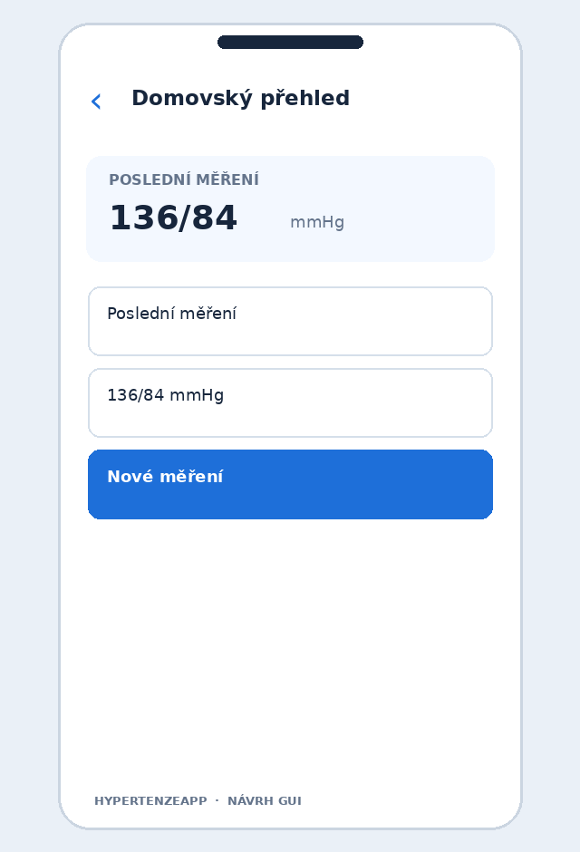 | Účel a pravidla  Individuální limity krevního tlaku nastavené lékařem.

03 Ruční zadání měření
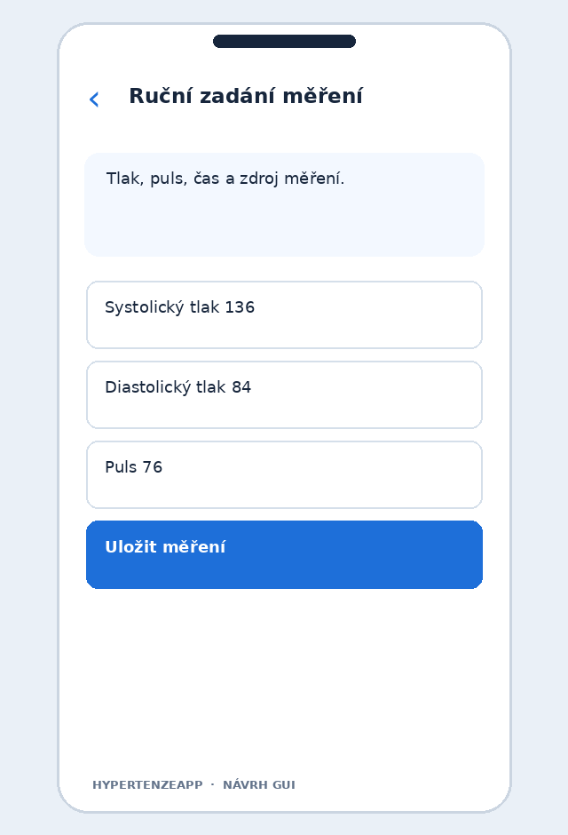 | Účel a pravidla  Tlak, puls, čas a zdroj měření.

04 Párování tlakoměru
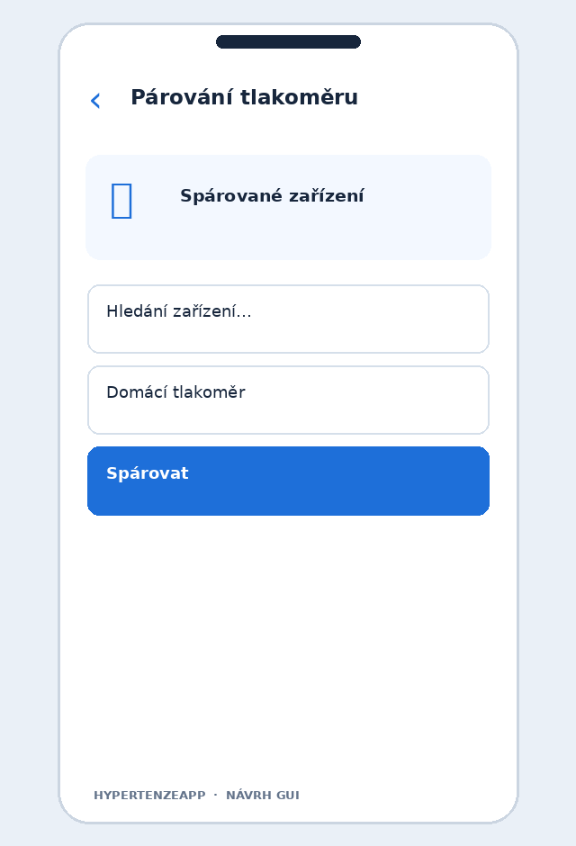 | Účel a pravidla  Přijímat data pouze z potvrzeného zařízení.

05 Historie měření
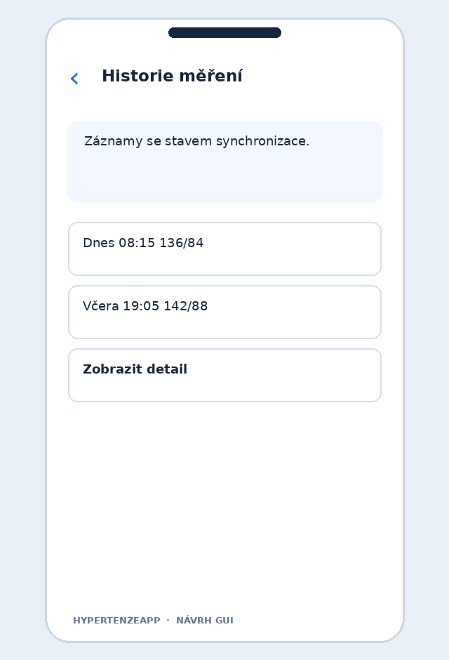 | Účel a pravidla  Záznamy se stavem synchronizace.

06 Záznam životosprávy
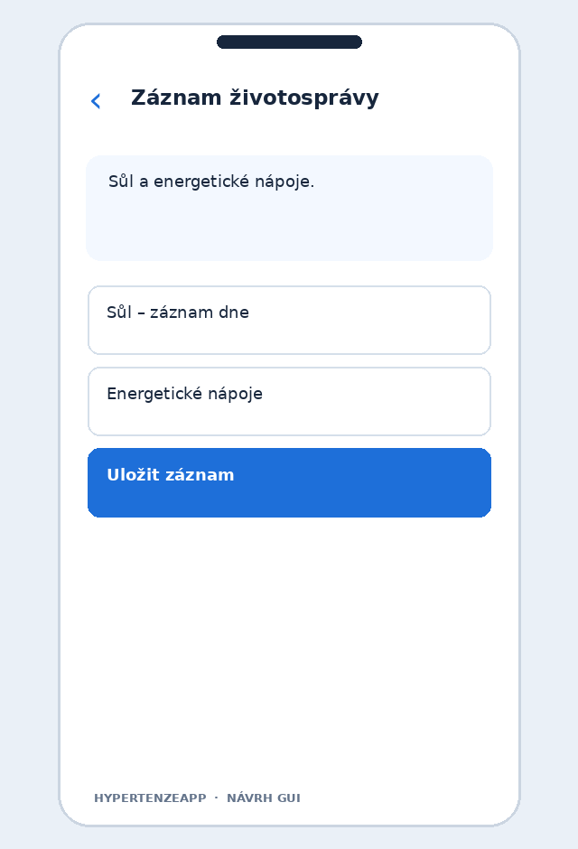 | Účel a pravidla  Sůl a energetické nápoje.

07 Doporučení lékaře
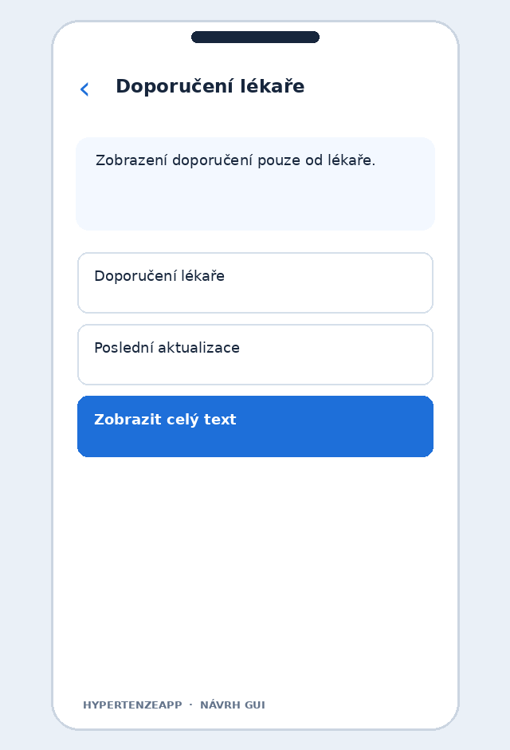 | Účel a pravidla  Zobrazení doporučení pouze od lékaře.

08 Průvodce měřením
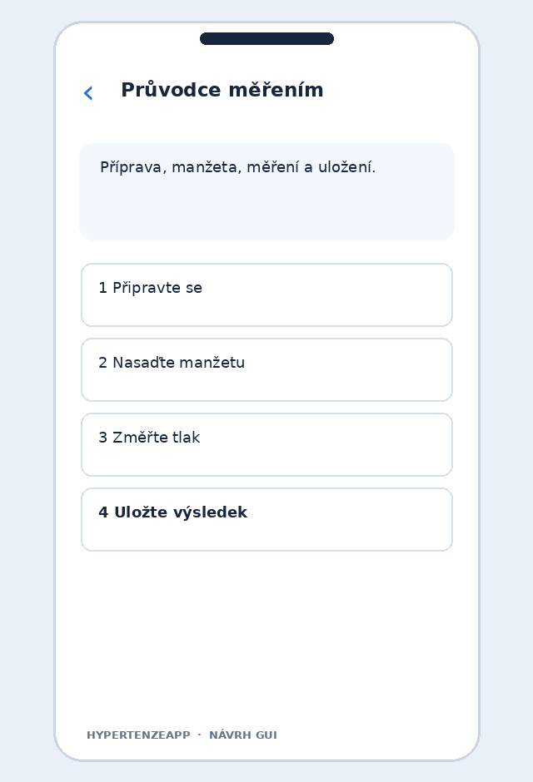 | Účel a pravidla  Příprava, manžeta, měření a uložení.

09 Připomínky měření
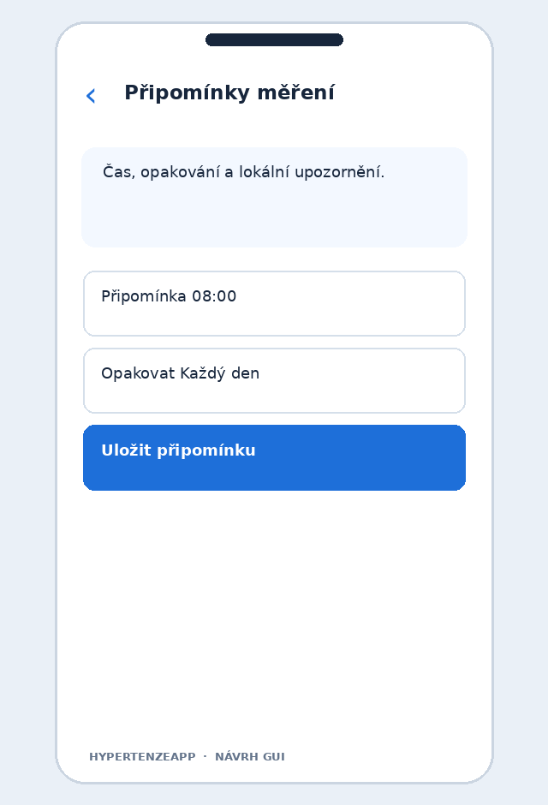 | Účel a pravidla  Čas, opakování a lokální upozornění.

10 Kritické upozornění
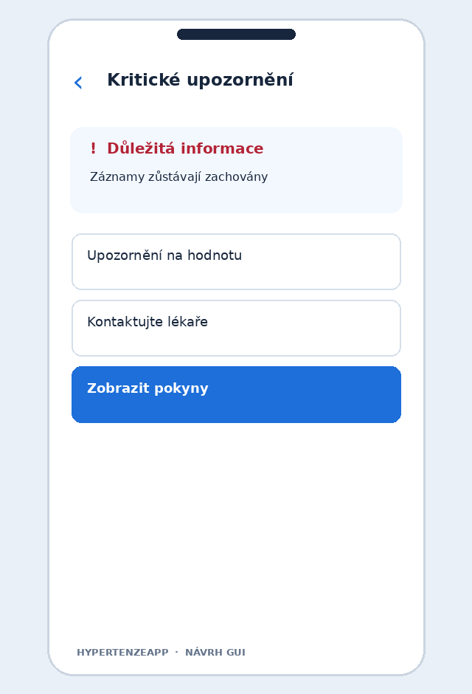 | Účel a pravidla  Individuální hranice a schválené pokyny lékaře.

11 Nepravidelný rytmus
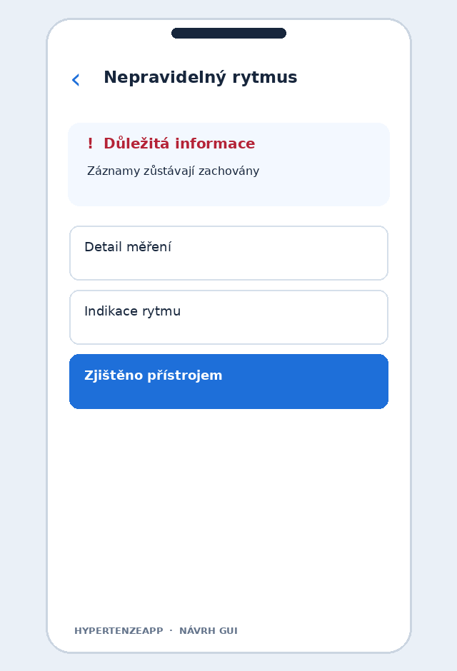 | Účel a pravidla  Jen indikace předaná tlakoměrem; ne diagnóza.

12 Nastavení a zabezpečení
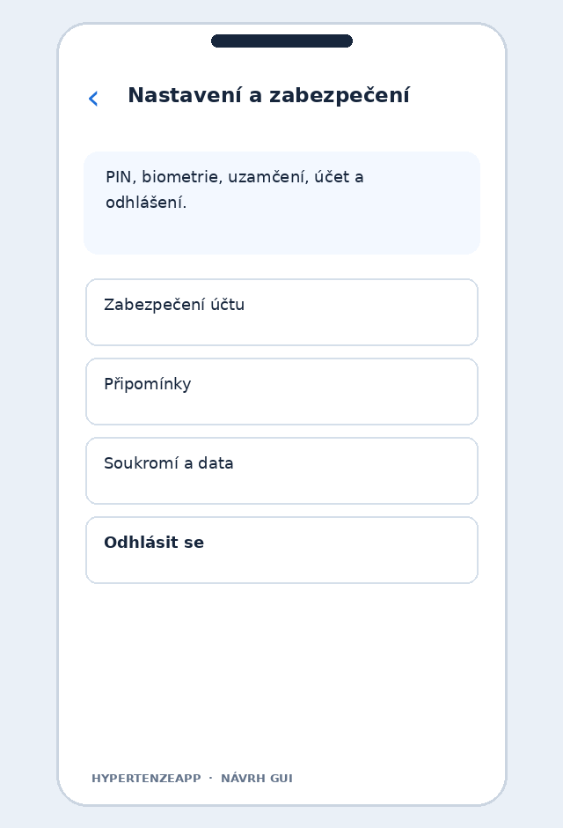 | Účel a pravidla  PIN, biometrie, uzamčení, účet a odhlášení.

13 Soukromí a osobní údaje
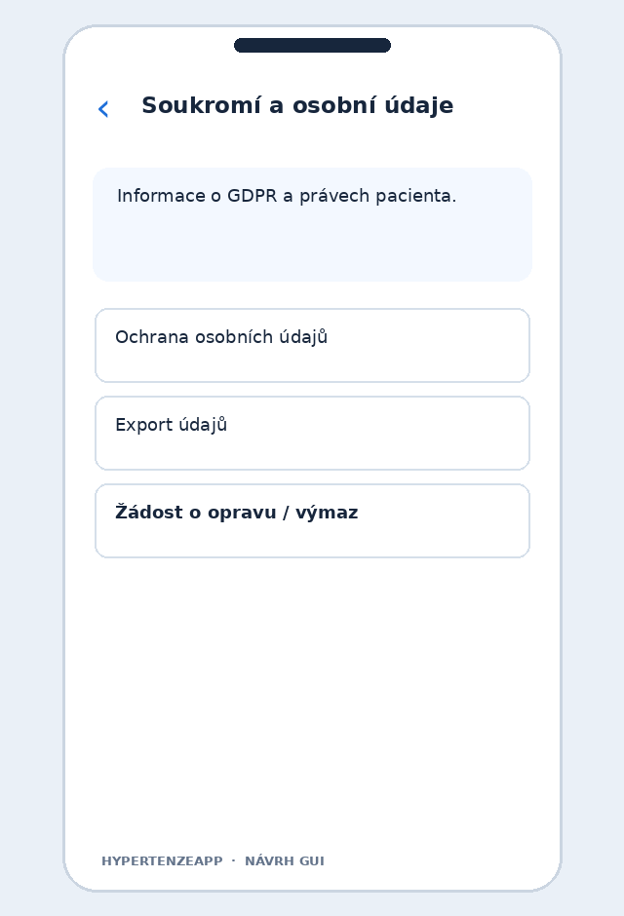 | Účel a pravidla  Informace o GDPR a právech pacienta.

14 Stav synchronizace
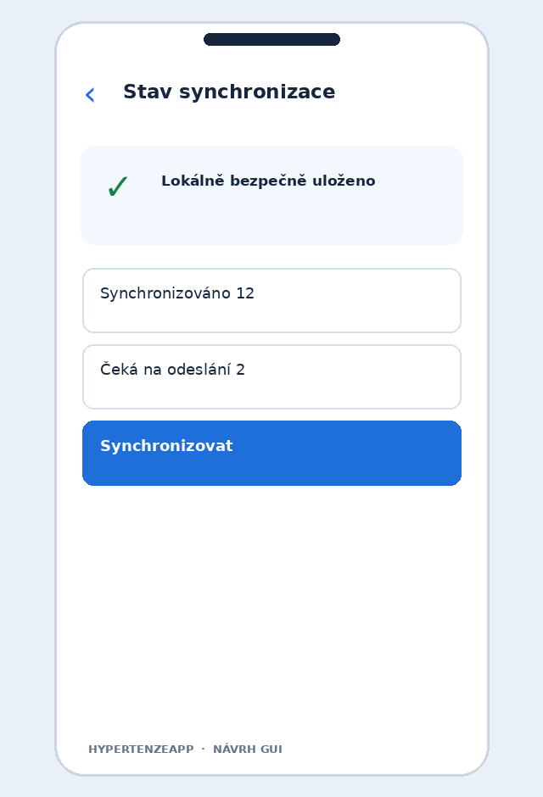 | Účel a pravidla  Rozlišení lokálních a potvrzených záznamů.

15 Detail měření
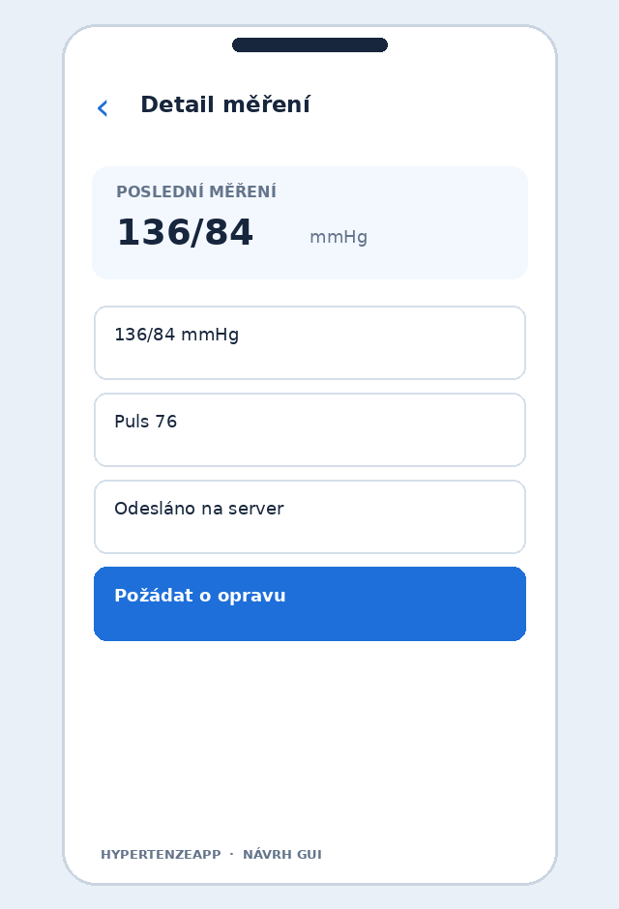 | Účel a pravidla  Neměnný odeslaný záznam a historie oprav.

16 Týdenní životospráva
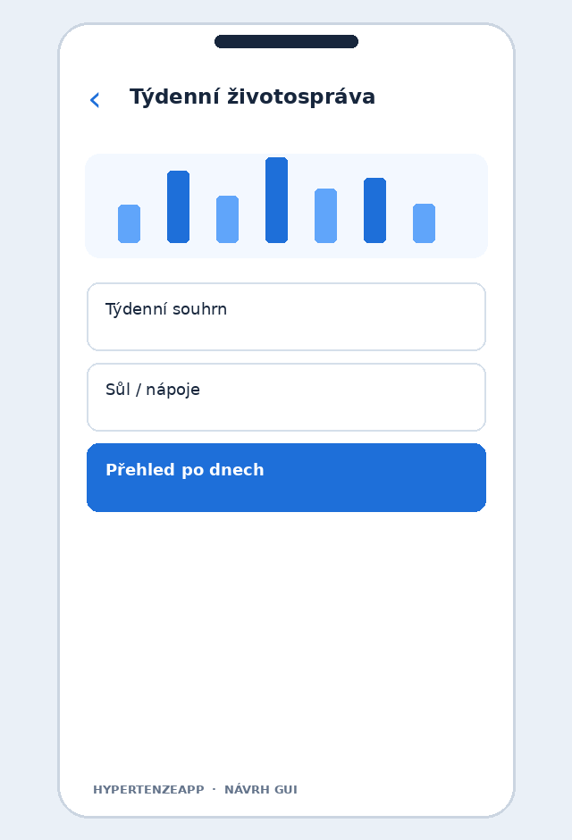 | Účel a pravidla  Souhrn soli a energetických nápojů.

17 Chyba Bluetooth přenosu
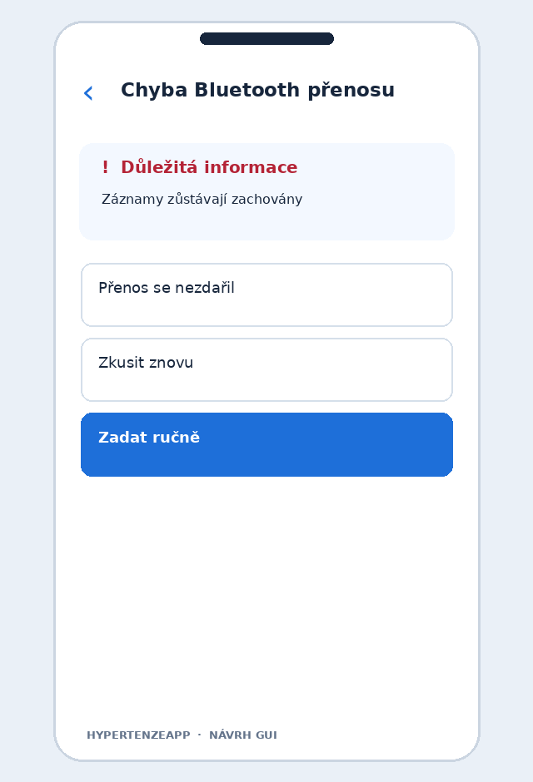 | Účel a pravidla  Opakovat přenos nebo zadat ručně.

18 První spuštění
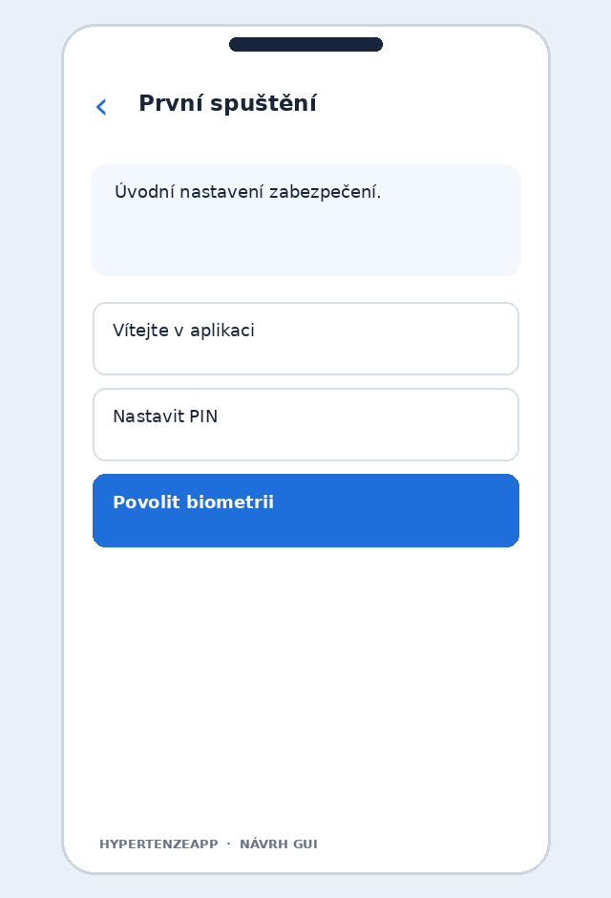 | Účel a pravidla  Úvodní nastavení zabezpečení.

19 Dvoufaktorové ověření
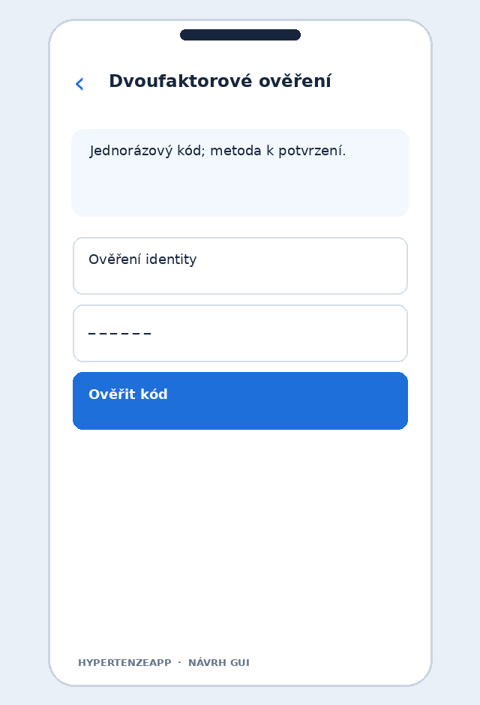 | Účel a pravidla  Jednorázový kód; metoda k potvrzení.

20 Vypršení relace
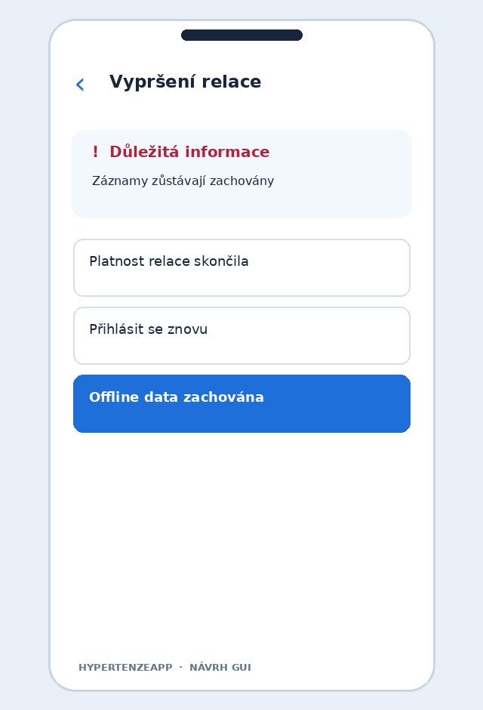 | Účel a pravidla  Opětovné přihlášení bez ztráty offline dat.

21 Odemknutí aplikace
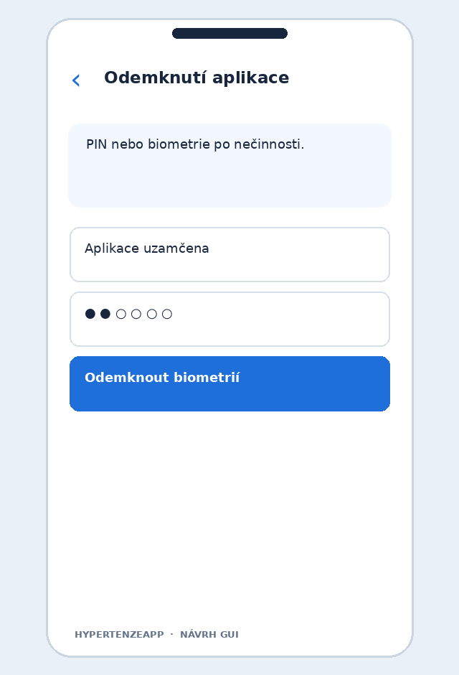 | Účel a pravidla  PIN nebo biometrie po nečinnosti.

22 Potvrzení odhlášení
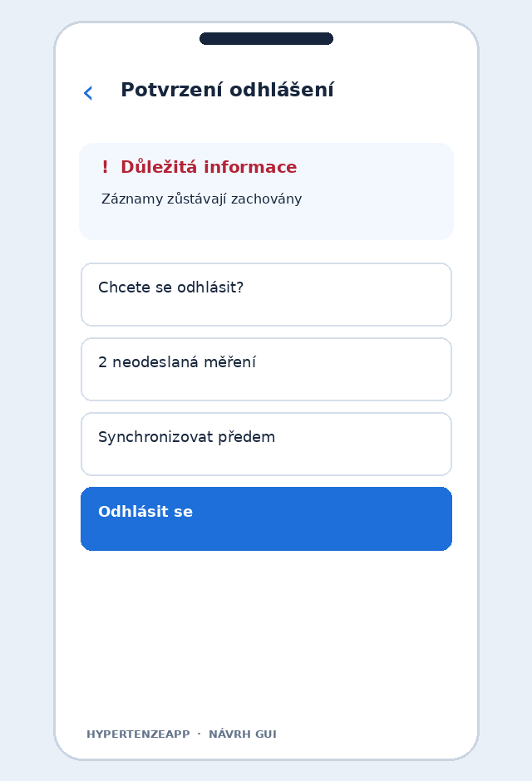 | Účel a pravidla  Upozornění na čekající měření.

23 Správa tlakoměru
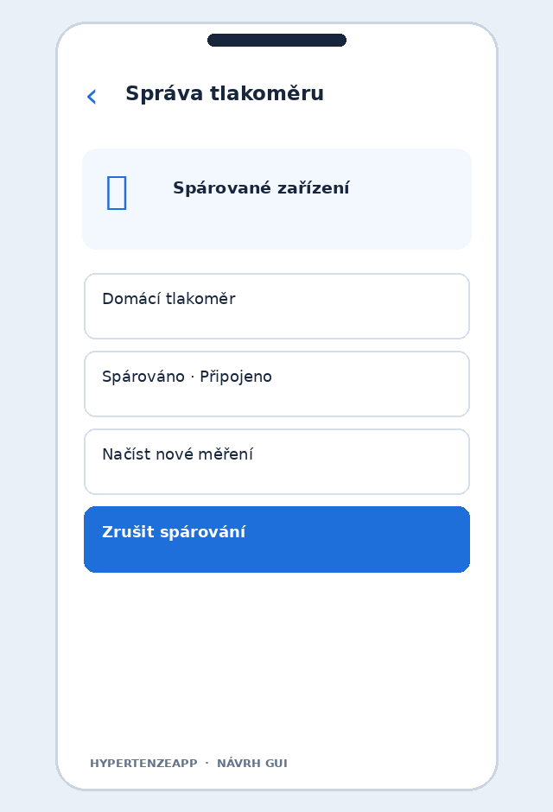 | Účel a pravidla  Stav zařízení a zrušení spárování.

24 Chyba synchronizace
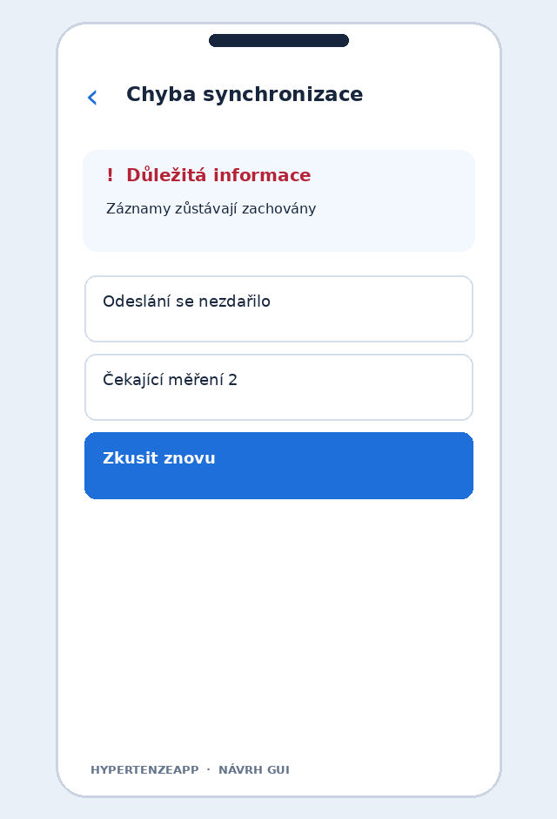 | Účel a pravidla  Zachovat data a umožnit opakování.

25 Chybně zadané měření
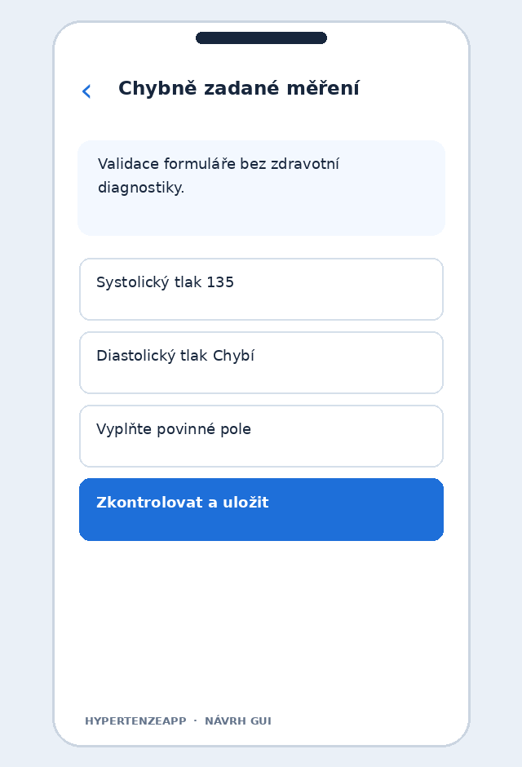 | Účel a pravidla  Validace formuláře bez zdravotní diagnostiky.

26 Offline uložení
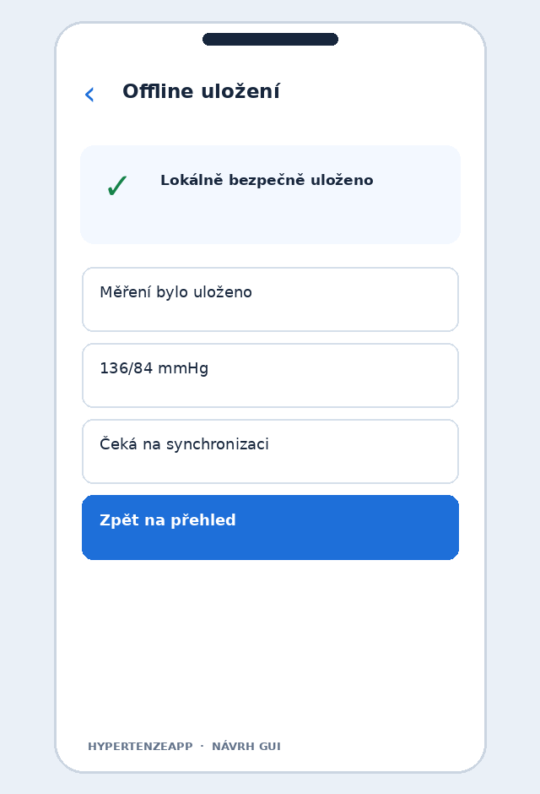 | Účel a pravidla  Uloženo v telefonu, zatím ne na serveru.

27 Doporučení není dostupné
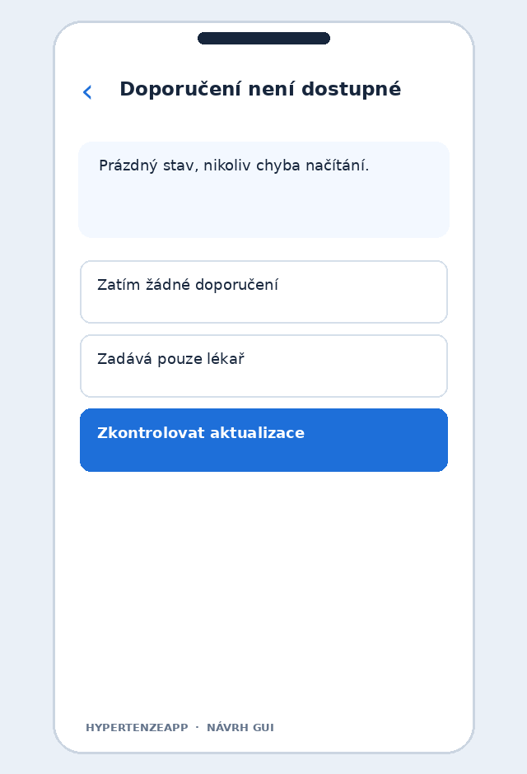 | Účel a pravidla  Prázdný stav, nikoliv chyba načítání.

28 Prázdná historie
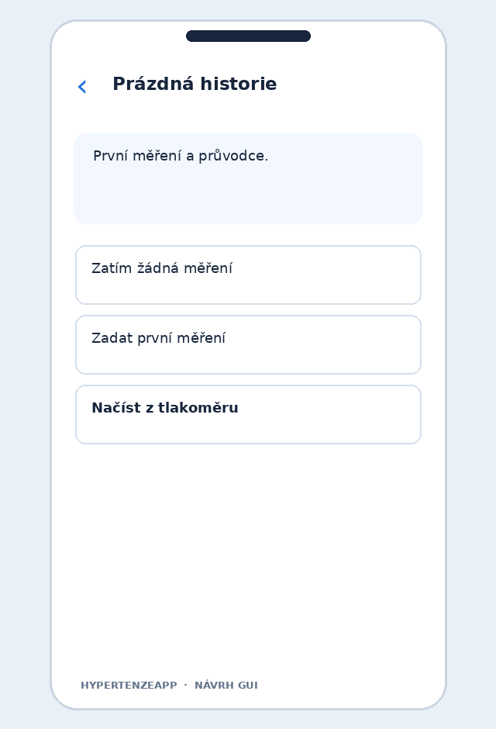 | Účel a pravidla  První měření a průvodce.

29 Žádost o opravu
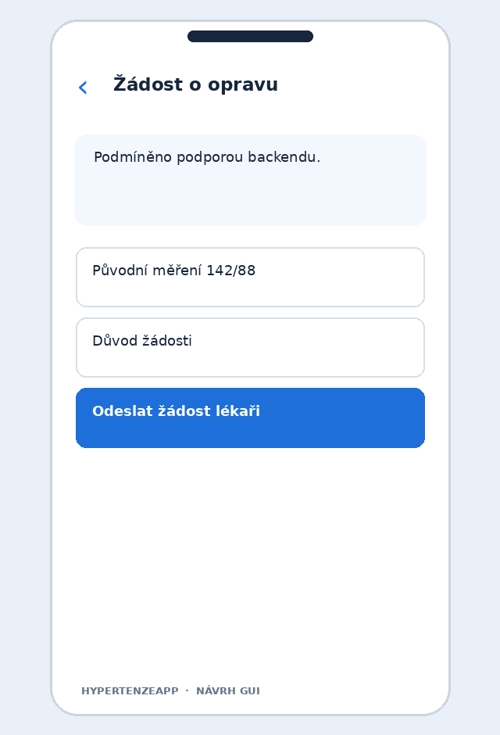 | Účel a pravidla  Podmíněno podporou backendu.  PODMÍNĚNĚ SCHVÁLENO: vyžaduje potvrzení podpory backendu.

30 Hlavní navigace
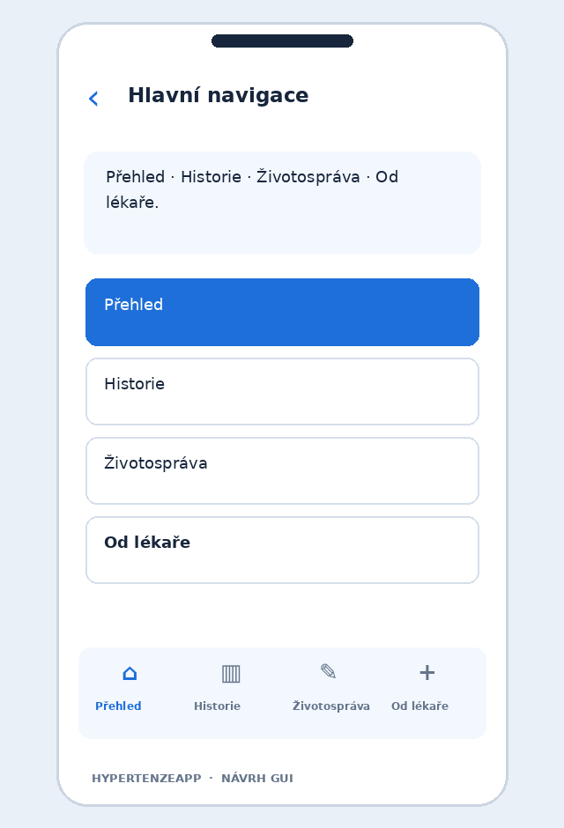 | Účel a pravidla  Přehled · Historie · Životospráva · Od lékaře.  Finální názvy spodní navigace: Přehled, Historie, Životospráva, Od lékaře.

